Proyecto Ticket de Turno
Fase Final del Proyecto
Integrantes:
- Luis Eduardo Hernández Sánchez
- Jesús Espinosa Hernández
Materia:
- DISEÑO Y ARQUITECTURA DE SOFTWARE
- 18 de noviembre de 2025

DESCRIPCIÓN DEL PROYECTO-PROBLEMÁTICA
"Por cuestiones de pandemia se requiere un sistema donde los padres de familia de las escuelas puedan agendar citas para realizar diversos trámites de sus hijos estudiantes en el sector educativo del estado. La llave primaria deberá ser la CURP del alumno para poder registrar datos como: quien realizar el trámite, nombre, paterno y materno del alumno, teléfonos, correo, nivel que cursa, municipio donde estudia, asunto a tratar etc."
SOLUCIÓN PROPUESTA
Arquitectura utilizada
El sistema está siendo desarrollado con arquitectura MVC (Model-View-Controller) implementada en el lenguaje Python. Para la interfaz gráfica se utilizó la librería CustomTkinter (basada en Tkinter) y Matplotlib para la generación de gráficas.
Esta arquitectura permitió separar de forma clara la lógica de negocio (Modelos), la interfaz del usuario (Vistas) y el flujo de control (Controladores), facilitando la mantenibilidad, escalabilidad y el trabajo colaborativo.

El modelo MVC se adaptó a Python agrupando el proyecto en las siguientes capas lógicas:
Capa | Contiene | Función
Modelos (modelo/) | Clases de entidad (Cita, Municipio, Nivel, TipoTramite, Usuario) | Representan la estructura de los datos y sus validaciones.
Datos (modelo/) | DatabaseManager.py y acceso directo a sqlite3 | Manejo de la base de datos SQLite (citas.db).
Controladores (controlador/) | Lógica de control y flujo (ControladorLogin, ControladorAdmin, ControladorPublica) | Reciben eventos (clics) de las Vistas y ejecutan la lógica.
Vistas (vista/) | Archivos .py con clases de CustomTkinter | Interfaz gráfica para usuarios y administradores.

Patrones de Diseño Utilizados
Se implementaron dos patrones de diseño principales para cumplir con los requisitos del proyecto:
Patrón | Dónde se aplicó | Justificación
Singleton | modelo/DatabaseManager.py | Se utiliza para asegurar que solo exista una y solo una instancia de la conexión a la base de datos (citas.db) en toda la aplicación. Esto ahorra recursos y previene conflictos de acceso⁹.
Observer (Observador) | controlador/ControladorAdmin.py (Sujeto) y vista/VistaAdmin.py (Observador) | El controlador "observa" los clics del usuario. Cuando se produce un cambio (ej. "Guardar Municipio"), el controlador actualiza el modelo y luego "notifica" a la vista que debe refrescarse (ej. llamando a _actualizar_lista_municipios()), asegurando que la interfaz siempre refleje el estado real de los datos.

Diagrama de Clases (Modelos)
El siguiente diagrama muestra las clases principales que componen el Modelo de nuestro sistema. Cada clase <<Entity>> o <<Catalog>> representa una tabla en la base de datos SQLite.
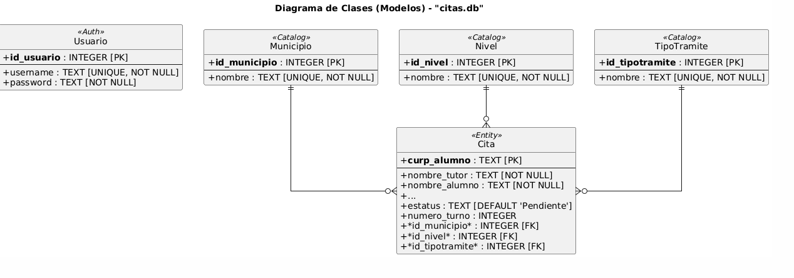

Clases Principales:
- Cita (<<Entity>>): Es la entidad central del sistema. Representa la solicitud de trámite generada. Su atributo principal es la CURP del alumno, que funciona como Llave Primaria. Contiene toda la información del alumno (nombre, tutor) y del trámite (asunto, estatus, turno), y se relaciona con los catálogos.
- Usuario (<<Auth>>): Modela al usuario administrador del sistema, encargado de gestionar las solicitudes desde el panel de administración.
- Municipio (<<Catalog>>): Catálogo que lista los municipios disponibles, utilizado para filtrar y para generar turnos de manera independiente por ubicación.
- Nivel (<<Catalog>>): Catálogo que representa el nivel educativo del alumno (ej. Primaria, Secundaria) .
- TipoTramite (<<Catalog>>): Catálogo que define los posibles tipos de trámites que el usuario puede seleccionar.

Relaciones:
- Una Cita está asociada a un único Municipio, Nivel y TipoTramite, asegurando que los datos estén normalizados.

Modelo de Base de Datos
El Modelo Entidad-Relación (ERD) representa la estructura lógica de la base de datos citas.db.
- Motor Utilizado: SQLite (a través de la librería sqlite3 de Python).
- Migraciones: La base de datos se crea y actualiza mediante código, ejecutado desde modelo/DatabaseManager.py.
Tablas Principales y Normalización:
El modelo sigue principios de normalización:
- 1FN: Todos los valores en las celdas son atómicos.
- 2FN y 3FN: No hay dependencias parciales ni transitivas. Los datos repetitivos (Municipio, Nivel, Tipo de Trámite) se separaron en sus propias tablas (catálogos), y la tabla Cita se vincula a ellos mediante llaves foráneas (id_municipio, id_nivel, id_tipotramite).

Codificación y Comunicación (Frontend y Backend)
El proyecto fue desarrollado en Python bajo una arquitectura MVC estricta.
1. Modelos (modelo/) Representan las entidades de la base de datos. La clase DatabaseManager (Singleton) actúa como el puente entre las clases de Python y la base de datos SQLite. Las consultas se realizan usando sentencias SQL estándar a través del conector sqlite3.
2. Controladores (controlador/) Se encargan de recibir los eventos (clics) del usuario desde las Vistas, procesar la lógica necesaria y llamar a los Modelos para leer o escribir datos.
- ControladorLogin: Maneja el inicio de sesión y la apertura de las otras ventanas.
- ControladorPublica: Maneja el registro y modificación de citas del público.
- ControladorAdmin: Maneja todo el panel de administración (CRUDs y Dashboard).
3. Vistas (vista/) Las Vistas implementan el frontend usando CustomTkinter. No contienen ninguna lógica de negocio; solo definen los componentes (botones, etiquetas, etc.) y delegan todas las acciones a su Controlador correspondiente.

Flujo de Datos: Ejemplo de Registro de Solicitud
Este es el flujo exacto que sigue nuestro programa:
- El usuario abre vista_publica.py y completa el formulario.
- El usuario hace clic en el botón "Registrar Cita".
- El ControladorPublica recibe el evento. Primero, llama a cita_model.check_pending() para validar la regla de negocio (que no haya citas pendientes con esa CURP).
- Si la validación es exitosa, el Controlador crea un objeto Cita con los datos del formulario y llama a cita_model.save().
- El cita_model valida el formato de la CURP (con RegEx), calcula el turno (_get_next_turno()) y guarda la cita en la base de datos citas.db.
- El Modelo devuelve el número de turno al Controlador.
- El Controlador actualiza la vista_publica (específicamente lbl_mensaje_registrar) para mostrar el mensaje de éxito y el número de turno al usuario.

Avance de Requerimientos

# | Requerimiento | Puntos | Estado | Responsable
1 | Login administrador | 5 | 100% | Jesús (Vista/Controlador)
2 | Catálogos operables CRUD | 15 | 100% | Luis (Modelo) / Jesús (Vista/Controlador)
3 | Logout y Navegación Segura | 5 | 100% | Jesús (Controlador)
4 | Repositorio GitHub con commits | 5 | 100% | Ambos
5 | Aplicación de 2 patrones de diseño | 10 | 100% | Luis (Singleton) / Jesús (Observer)
6 | Formulario de solicitud + comprobante (público) | 10 | 100% | Luis (Modelo) / Jesús (Vista/Controlador)
7 | Consulta y Edición pública (por CURP y Turno) | 10 | 100% | Luis (Modelo) / Jesús (Vista/Controlador)
8 | Estatus editable (pendiente / resuelto) | 10 | 100% | Luis (Modelo) / Jesús (Vista/Controlador)
9 | Asignación de turno 1-n por municipio | 10 | 100% | Luis (Modelo)
10 | Dashboard con gráficos filtrables | 10 | 100% | Luis (Modelo) / Jesús (Vista/Controlador)
11 | Validación CURP (estructura) | 10 | 100% | Luis (Modelo)

